Archivní číslo vzorku | 7450
Odběrové číslo vzorku | tmel
Pořadové číslo karty vzorku v databázi | 1820
Místo | Praha, Národní muzeum
Objekt | Nástěnné malby BŮH OTEC, BŮH SYN
Místo odběru popis | 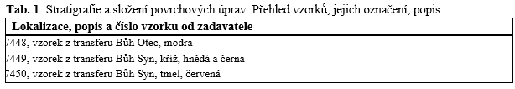
Místo odběru foto | 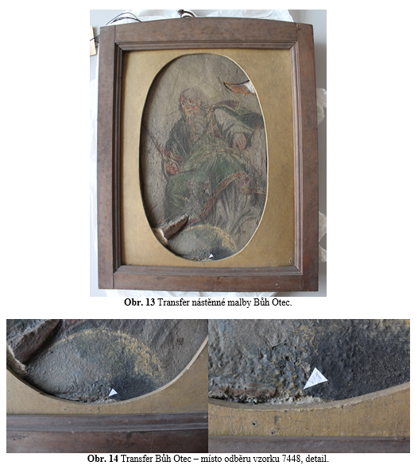  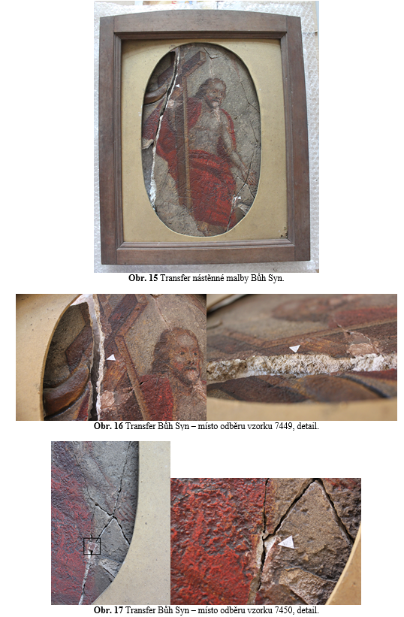
Typ díla | Nástěnná malba
Typ podložky (v případě vzorků povrchových úprav / barevných vrstev) | Omítka
Datace objektu
Zpracovatel analýzy | Lesniaková Petra
Datum zpracování zprávy k analýze | 2014
Číslo příslušné zprávy v databázi zpráv | 2014_39

Výsledky analýzy
Stratigrafie povrchových úprav

Vzorek 7450: transfer Bůh Syn, tmel, červená

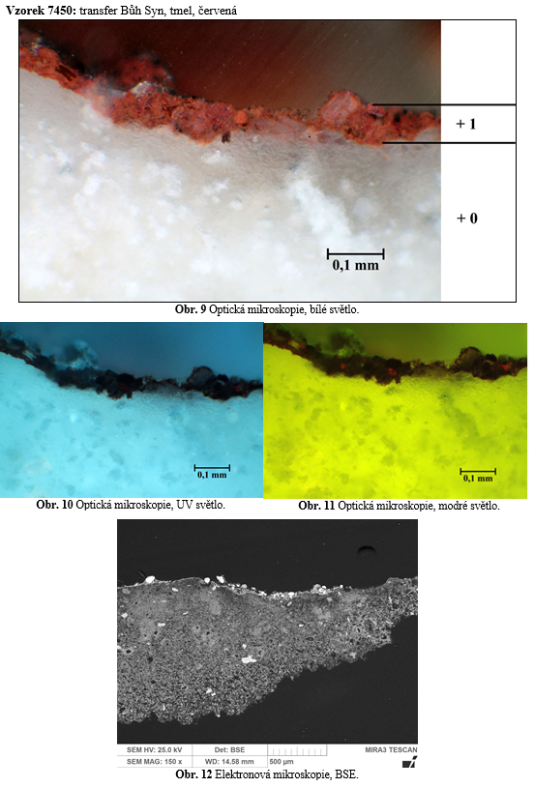

Číslo vrstvy | Popis vrstvy, optická mikroskopie | Složení vrstvy, SEM/EDX
2. | fragmenty tenké tmavé vrstvy – depozity nebo povrchová úprava (lak?)
1. | červená vrstva s většími červenými, ojediněle žlutými částicemi | Fe, Ca, (Si, Al, Mg Ti, S):  přírodní železitá červeň, žlutý okr, zrna dolomitu (Ca, Mg), zrna mletého barytu (Ba, S), křemenná zrna (Si), Ti je pravděpodobně pouze přirozenou příměsí přírodních železitých červení
0. | silná bílá vrstva tmelu | Ca, S:  síran vápenatý, v menším množství uhličitan vápenatý, ojediněle zrna síranu vápenatého, křemenná zrnka

Na tmelu (0) byla zaznamenána červená vrstva 1 obsahující červenou hlinku a příměs žlutého okru. Na vrstvě se vyskytují fragmenty tenké tmavší vrstvy, může se jednat o zbytky tenké převážně polymerní povrchové úpravy.

Závěr

V rámci průzkumu povrchových úprav byly studovány vzorky odebrané z transferů nástěnné malby Bůh Otec a Bůh Syn z depozitáře Národního muzea.

Vzorky 7448 a 7449 odebrané z transferů Bůh Otec a Bůh Syn mají podobnou skladbu povrchových úprav. Na našedlé vrstvě, předpokládaném podkladu (1), se vyskytují srovnatelné světle růžové (2) a žluté až okrové vrstvy (2-3) se zinkovou bělobou. Následují modré vrstvy (vzorek 7448) nebo okrové a červené (vzorek 7449) vrstvy.
Na vrstvě sádrového tmelu odebraného z transferu Bůh Syn vzorku 7450 byla zaznamenána červená vrstva.

Detailní popis složení a stratigrafie zaznamenaných vrstev jsou uvedeny u snímků nábrusů jednotlivých vzorků v části výsledků průzkumu. Na základě průzkumu metodami optické mikroskopie a skenovací elektronové mikroskopie s prvkovou analýzou (SEM/EDX) byla odvozena přítomnost následujících pigmentů, případně plniv vyskytujících se ve vybraných vrstvách:

Bílá, průhledná: uhličitan vápenatý, síran vápenatý, zrna dolomitu, baryt, křemenná zrna, olovnatá běloba, zinková běloba
Žlutá: okr
Červená: železitá červeň, rumělka, příměs pigmentu na bázi sloučenin chrómu
Modrá: syntetický ultramarín
Hnědá: okr
Černá: organická/uhlíkatá čerň

Fotodokumentace analýzy

